Памятка МЧС: безопасное использование газовых баллонов!

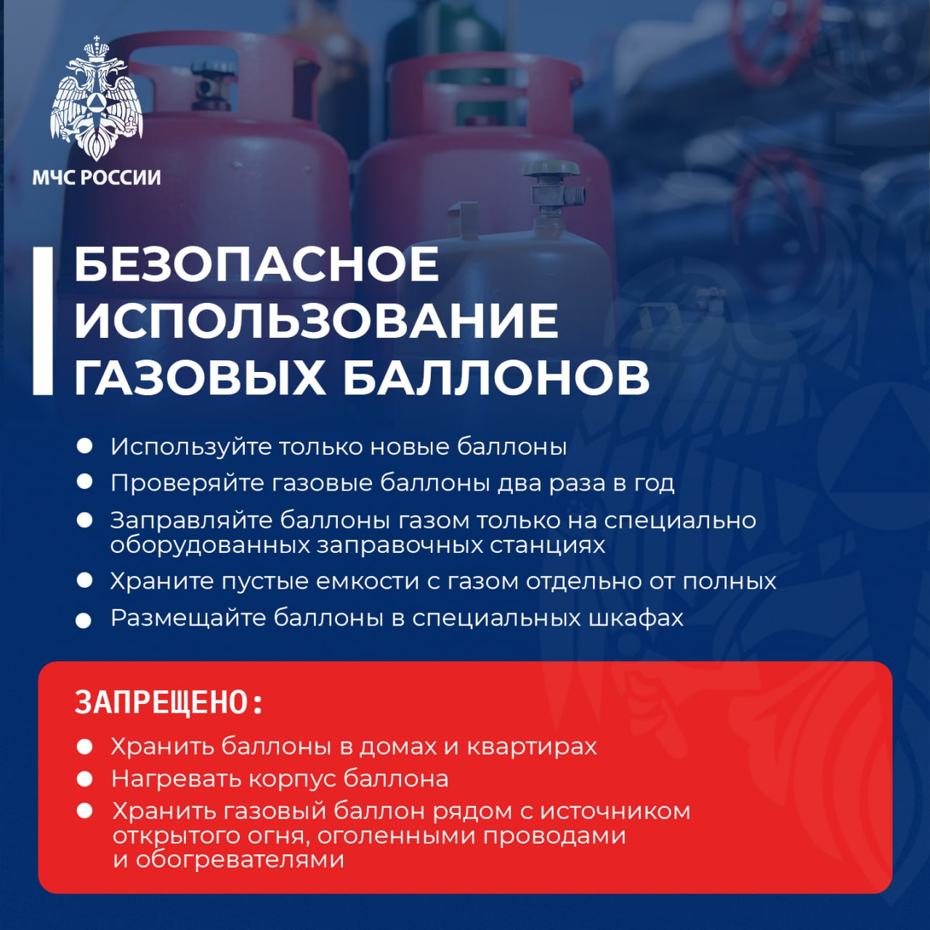

Неправильная эксплуатация газовых баллонов в быту является одной из первых причин трагических ситуаций. В большинстве случаев причиной взрывов газовых баллонов является пренебрежение правилами его использования.   
 *Поэтому необходимо*соблюдать правила пожарной безопасности при хранении и использовании газовых баллонов.